Pasientinformasjon
Hørselsscreening av nyfødte

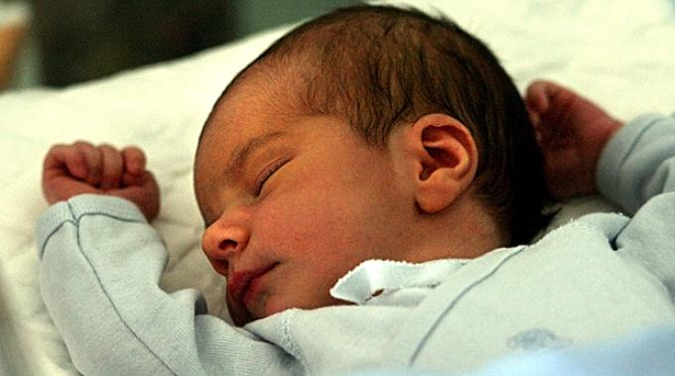

Alle nyfødte barn ved Stavanger Universitetssjukehus bør hørselsscreenes. Målet er å oppdage eventuelt hørselstap så tidlig som mulig for raskt å komme i gang med hjelpetiltak i forhold til dette.

Hørselsmålinger foretas ved registrering av automatisk transistent fremkalt otoakustiske emisjoner (TEOAE). Dette er en test av funksjonen i det indre øret. Testen er smertefri. En liten propp settes i barnets øregang. Den sender små klikkelyder inn i øret.
Et normalt indre øre som registrerer klikkelydene, sender en lyd tilbake ut gjennom øregangen. Denne lyden registreres.

Dersom en får registrert TEOAE vet en at barnet har et normalt fungerende indre øre. Hos et lite antall barn får en ikke respons på TEOAE. Det kan være flere grunner til dette. En sjelden gang er det et hørselstap hos barnet som er årsaken. De barna som ikke reagerer normalt på TEOAE- registreringer, vil bli fulgt opp med poliklinisk hørselskontroll og evt. henvist hørselsentralen.

For å kunne gjøre målingene må barnet være rolig og det må være så stille som mulig rundt barnet. Vanligvis gjøres målingene når barnet sover.

Dette er en tidlig hørselsundersøkelse. Det er viktig at de vanlige kontrollene på helsestasjonen følges, også i forhold til hørselen. Dette fordi det kan oppstå hørselstap etter nyfødtperioden.

Stavanger universitetssjukehus

Kvinneklinikken SUS, november 2022
www.sus.no/kvinneklinkken

